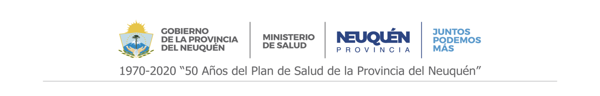

DECLARACIÓN JURADA

Nombre del Firmante:………………………………….…………………………………., con documento tipo y Nº…………………………………en carácter de………………………………………………….de la empresa ………………………………………………………………………(en adelante, el “Oferente”) con domicilio legal en la calle ………………………………………………………………..de la Provincia de Neuquen ……………………………………………………………………………………., constituyendo domicilio electrónico (Conf. Art. 4 Ley 3002): …………………………………………………..
DECLARO BAJO JURAMENTO como Oferente conocer la DOCUMENTACIÓN LICITATORIA PUBLICADA del EX 2020-00192872 NEU RFIBIO#MS y Expediente Nº 8600-034693/2020, conteniendo los pliegos licitatorios Generales y Particulares en la Páginas web de la Provincia de Neuquén:

https://licitaciones.neuquen.gov.ar/ o http://saludneuquen.gov.ar/licitaciones

(Fechas de consulta efectuada:……………………………………………………………….)

Que la sola circunstancia de ofertar implicará conocimiento y aceptación de las condiciones establecidas en la documentación publicada en dichas páginas web. Por consiguiente declaro conocer las condiciones del llamado a Contratación y de las características y condiciones de lo licitado.
En tal sentido, como Oferente declaro no invocar con posterioridad posibles errores en que pudiere haber incurrido al formular la oferta o duda o desconocimiento de las cláusulas y disposiciones legales aplicables.

Para el presente acto se cotiza los Renglones Nº ……………………………………………………………………………………………………………………y aceptar en consecuencia recibir las comunicaciones y notificaciones que deban desarrollarse de la presente contratación mediante el correo electrónico más arriba constituído.
Asimismo declaro no estar comprendido en los casos de oferentes excluidos contemplados en el Pliego y legislación aplicable.

NEUQUÉN,………………………de………………………..de ……..-

